環境の影響を受けにくいACOPOS P3
B&Rサーボドライブの耐性を強化
コンパクトなB&Rサーボドライブは、過酷な大気環境や-25℃までの低温環境での使用に適しています。ACOPOS P3の電子機器は、特殊コーティングにより外部影響から保護されており、サーボドライブの耐性をさらに高めています。

風力発電のような過酷な条件下でも、サーボドライブを容易に使用することができるようになりました。また、冷温室での使用や繊維産業などの埃の多い環境での使用も可能です。これにより、高価な専用ハードウェアを追加する必要がなくなり、コストダウンも見込まれます。
広範囲にわたるテスト
B&Rでは、ハードウェアの信頼できる性能を保証するために、広範囲にわたる環境試験を実施しています。その試験は、国際規格や規制に基づき、完全に認定された社内試験所および認定された外部試験施設で実施されています。

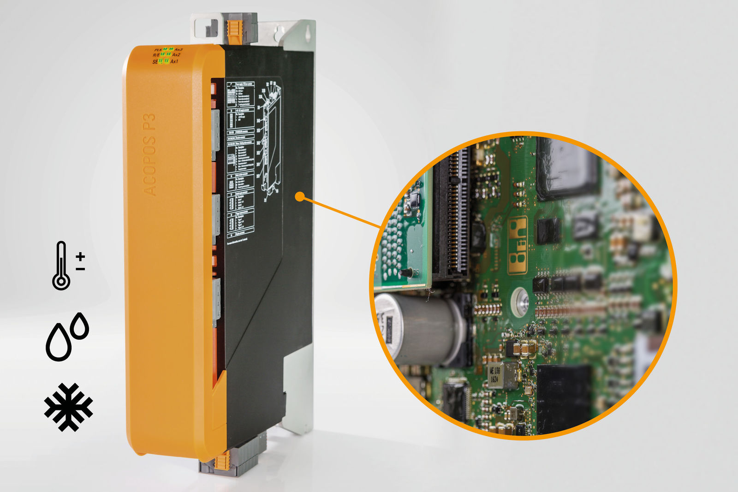
ACOPOS P3の電子機器は、過酷な大気条件下や-25℃までの低温環境下でも使用できるよう、特別なコーティングが施されています。

B&Rについて
ABBグループの一員であるB&Rは、オーストリアに本社を置く産業オートメーションのグローバルリーダーです。 B&Rは、最先端のテクノロジーと先進的なエンジニアリングを組み合わせ、あらゆる産業のお客様に、マシンおよびファクトリーオートメーション、モーションコントロール、HMI、統合型安全技術など、トータルソリューションを提供しています。OPC UA、POWERLINK、openSAFETYなどのIIoT通信規格やAutomation Studioソフトウェアにより、B&Rは常にオートメーションエンジニアリングの未来を再定義しています。よりいっそうの工程簡素化と、お客様の期待を超えたいというコミットメントに支えられ、B&Rは産業オートメーションの最前線を走り続けています。
より詳細な情報については、www.br-automation.com/ja をご覧ください。

